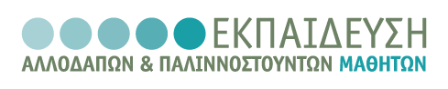  ΑΡΙΣΤΟΤΕΛΕΙΟ  ΠΑΝΕΠΙΣΤΗΜΙΟ  ΘΕΣΣΑΛΟΝΙΚΗΣ | 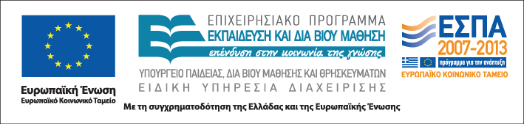

Δράση: Επιμόρφωση εκπαιδευτικών και μελών της εκπαιδευτικής κοινότητας
Υποδράση: Ενδοσχολική Επιμόρφωση, Επιστ.υπεύθυνη: Μαρία Λιακοπούλου

Διαπροσωπικές σχέσεις στο πολυπολιτισμικό σχολείο
και τεχνικές επικοινωνίας



3, 4 & 9 Φεβρουαρίου 2012

1^{ο} & 2^{ο} ΕΠΑΛ Γαλατσίου

Παρασκευή 3 Φεβρουαρίου

14:00 – 18:00 Σχέσεις στη σχολική κοινότητα: Επικοινωνιακή
(με διάλειμμα) διάδραση εκπαιδευτικών - μαθητών
Μαρίνα Δεδούλη
Σχ. Σύμβουλος, Ψυχολόγος

Σάββατο 4 Φεβρουαρίου

10:00 – 14:00 Διδασκαλία και ενεργητικές – συμμετοχικές
(με διάλειμμα) μορφές μάθησης
Μαρίνα Δεδούλη
Σχ. Σύμβουλος, Ψυχολόγος

Πέμπτη 9 Φεβρουαρίου

14:00 – 17:45 Ο ρόλος των εκπαιδευτικών στην αποκάλυψη της
(με διάλειμμα) κακοποίησης: Η ευαλωτότητα των αλλοδαπών
μαθητών
Όλγα Θεμελή
Επίκουρη Καθηγήτρια Πανεπιστημίου Κρήτης

17:45 – 18:00 Αξιολόγηση του σεμιναρίου

